一、分项报价表

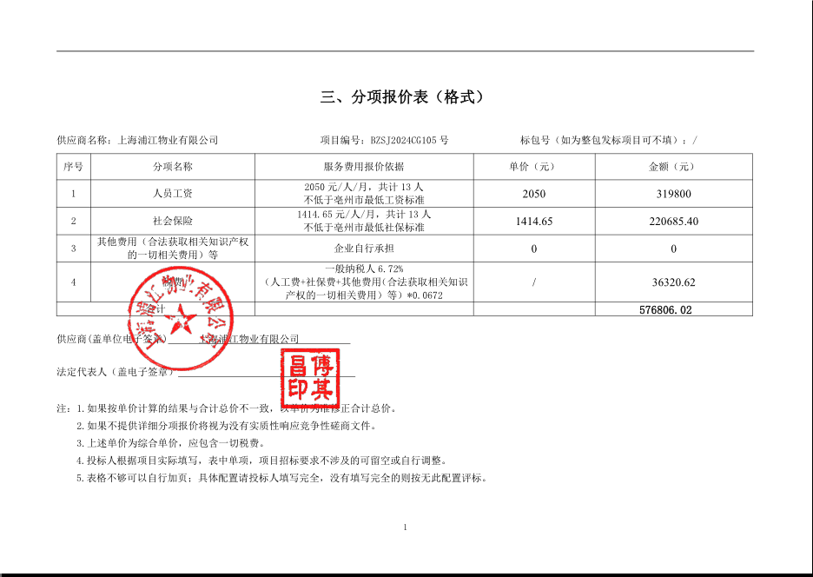
最终报价：人民币伍拾壹万元整（¥510000.00元）

二、投标人投标报价与评标价、投标人最终报价与评标价
